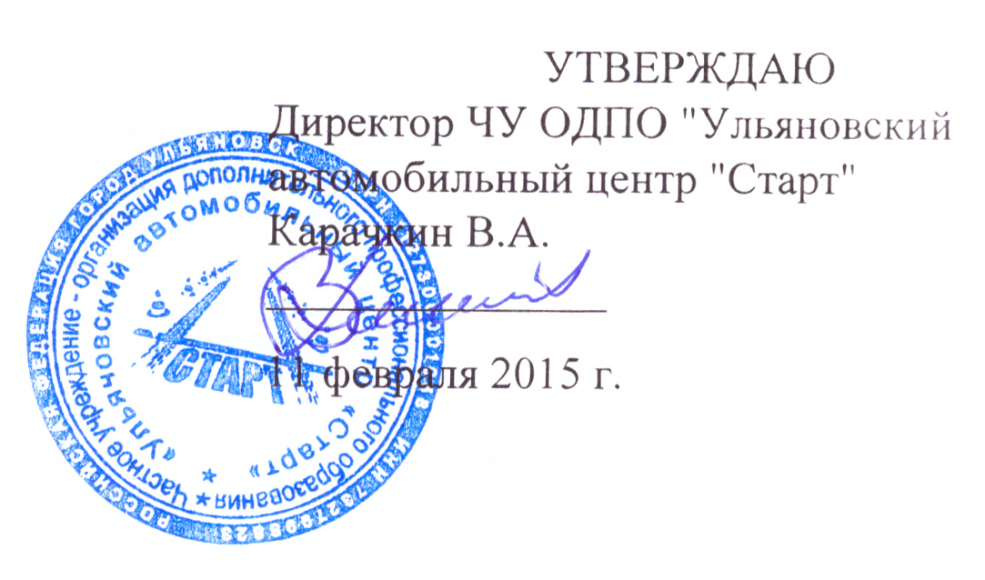

ПОЛОЖЕНИЕ
об обособленном подразделении ЧУ ОДПО "Ульяновский автомобильный центр "Старт"

1. ОБЩИЕ ПОЛОЖЕНИЯ

1.1. Обособленное подразделение (далее по тексту настоящего Положения – Подразделение), создано на основании устава ЧУ ОДПО "Ульяновский автомобильный центр "Старт" и в соответствии с действующим законодательством.
1.2. Место нахождения Подразделения : 432063, г. Ульяновск, ул.Гончарова, д.30
1.3 Целью создания Подразделения является реализация программы по подготовке водителей транспортных средств категории «А», «В», «С», «D», «ВЕ», «СЕ», «В» в соответствии с Гражданским кодексом Российской Федерации, Федеральным законом РФ «Об общественных объединениях» от 19.05.1995г. №82-ФЗ, Федеральным законом РФ «О безопасности дорожного движения» от 10.12.1995г. № 196-ФЗ (ред. от 14.10.2014 г.) , Федеральным законом РФ от 29 декабря 2012г. № 273-ФЗ «Об образовании в Российской Федерации» (ред. от 31.12.2014 г), Программа профессиональной подготовки водителей транспортных средств категории «В».
Лицензирование образовательной деятельности Подразделения осуществляются в порядке, установленном законодательством Российской Федерации.

2. ЦЕЛИ ОБРАЗОВАТЕЛЬНОГО ПРОЦЕССА. ТИПЫ И ВИДЫ РЕАЛИЗУЕМЫХ ОБРАЗОВАТЕЛЬНЫХ ПРОГРАММ
2.1. Основной целью Автошколы является подготовка водителей автотранспортных средств категории «А», «В», «С», «D», «ВЕ», «СЕ», создание необходимых условий для удовлетворения потребностей личности в получении необходимой профессии, приобретения трудовых навыков для выполнения определенной работы или групп работ, в том числе лицами не достигшими совершеннолетия
2.2. Учреждение в своей деятельности осуществляет следующие задачи:
• Реализует основные программы профессионального обучения по профессиональной подготовке и переподготовке по профессии водитель автомобиля.
• Изучает, обобщает и распространяет лучший педагогический опыт, внедряет новые педагогические технологии;
• Проводит аттестацию руководящих и педагогических работников образовательных учреждений занимающихся обучением водителей автотранспортных средств;
• Осуществляет иную деятельность, направленную на достижение установленных целей.

2.3. Типы и виды реализуемых программ:
• Профессиональная подготовка водителей автомобиля категорий «А»,
• Профессиональная подготовка водителей автомобиля категорий «В»,
• Профессиональная подготовка водителей автомобиля категорий «С»,
• Профессиональная подготовка водителей автомобиля категорий «D»,
• Профессиональная подготовка водителей автомобиля категорий «ВE»,
• Профессиональная подготовка водителей автомобиля категорий «СЕ»,
• Профессиональная переподготовка водителей автомобиля с категории «С» на категорию «В», с категории «В» на категорию «С», с категории «С» на категорию «D».

Реализация программ начинается с момента получения лицензии на отдельные программы.

3.ОСНОВНЫЕ ХАРАКТЕРИСТИКИ ОРГАНИЗАЦИИ ОБРАЗОВАТЕЛЬНОГО ПРОЦЕССА
3.1. Обучение ведется на русском языке.
3.2. Реализация образовательных программ и оказание образовательных услуг осуществляется на платной основе. Размер платы определятся директором ЧУ ОДПО "Ульяновский автомобильный центр "Старт" с учетом затрат, связанных с организацией, обеспечением и совершенствованием учебных процессов и инфляционным ростом цен. Плата за обучение вносится в соответствии с заключенным Договором.
3.3. Учреждение вправе досрочно отказаться от исполнения договора, заключенного с обучающимся, в случае невыполнения обучающимся условий заключенного договора, систематического пропуска занятий (или прекращения посещения занятий) без уважительной причины, невнесения платы за обучение, противоправного поведения, сокрытия сведений о лишении права на управление транспортными средствами, несоблюдения требований Устава , других локальных актов, а также и в других случаях, предусмотренных заключенным Договором и действующим законодательством Российской Федерации.
3.4. Обучающийся вправе отказаться от исполнения заключенного с Учреждением Договора по личному заявлению или по другим причинам при условии оплаты Учреждению фактически понесенных им расходов.
3.5. Обучающиеся принимаются на обучение на основании заявления и заключения двухстороннего договора с обязательным представлением медицинской справки о состоянии здоровья, не препятствующего получению соответствующей квалификации.

3.6. При поступлении обучающиеся в обязательном порядке знакомятся с положением об обособленном подразделении, лицензией на право ведения образовательной деятельности, уровнем и направленностью реализуемых программ, формами, сроками их освоения, стоимостью обучения, порядком оплаты, порядком приема и требованиями к поступающим, формой документа, выдаваемого по окончанию обучения и другими документами, регламентирующими организацию работы обособленного подразделения.

3.7. Зачисление и отчисление обучающихся производится приказом директора ЧУ ОДПО "Ульяновский автомобильный центр "Старт".

3.8. Обучение проводится в группах, формируемых Учреждением, в количестве наиболее целесообразном для лучшего усвоения материала по дисциплинам.
3.9. Обучение осуществляется по рабочим учебным планам и программам, введенным в действие в установленном порядке.
3.10. Продолжительность обучения определяется программами профессиональной подготовки и переподготовки с учетом государственных требований и стандартов и составляет от 2,5 (два с половиной) месяца в зависимости от реализуемой образовательной программы.
3.11. Сроки обучения могут изменяться в связи с изменениями в соответствующем законодательстве в области профессиональной подготовки водителей.
3.12. Обучение осуществляется по очной форме обучения.
3.13. Образовательный процесс состоит из теоретических и практических занятий. Теоретическое обучение проводится в специально оборудованном классе, или дистанционно с использованием электронного обучения и дистанционных образовательных технологий. При профессиональной подготовке водителей предусмотрено обучение вождению, которое включает практическую езду по учебным маршрутам и на закрытой от движения площадке , согласованных с ГИБДД. Может применяться тренажерная подготовка.
3.14. Занятия проводятся согласно утверждаемого расписания. Для контроля успеваемости и посещаемости теоретических занятий обучающихся ведется журнал.
3.15. Занятия по вождению проводятся на учебном транспортном средстве оборудованном:
дополнительными педалями привода сцепления и тормоза,
зеркалами заднего вида для обучающихся,
опознавательным знаком «Учебное транспортное средство».
3.16.Занятия по вождению проводятся по графику, составленному с учетом пожелания учащихся.
3.17. Для контроля успеваемости и посещаемости занятий по практическому вождению на каждого обучающегося ведется индивидуальная карточка по вождению.
3.18 Продолжительность учебного часа теоретических занятий – 45 минут, при обучении вождению 60 минут, включая время на подготовку автомобиля к началу движения, подведение итогов, оформление документации и смену обучаемых.
3.19. В процессе и по окончанию обучения проводятся теоретический и практический экзамены, принимаемые экзаменационной комиссией из числа сотрудников в составе председателя и двух членов, утвержденной приказом по организации. Результаты внутренних экзаменов оформляются протоколом.
3.20. Результаты экзаменов оцениваются отметками – отлично, хорошо, удовлетворительно, неудовлетворительно.
3.21. К выпускным экзаменам допускаются обучающиеся, окончившие полный курс обучения и получившие положительные итоговые отметки по всем предметам.
Обучающиеся, получившие неудовлетворительные отметки могут быть допущены к экзаменам после дополнительной подготовки.
3.22 Обучающимся, сдавшим внутренние экзамены, выдается свидетельство установленного образца, а также формируется пакет документов для сдачи экзаменов в ГИБДД с предоставлением учебного транспорта.
3.23. Обучение заканчивается внутренними зачетами и итоговой аттестацией в соответствии с рабочим учебным планом. Результаты итоговой аттестации оформляются экзаменационным протоколом.
3.24. Учреждение самостоятельно определяет порядок проведения внутренних зачетов и итоговой аттестации. Итоговая аттестация проводится комиссией, созданной на основании распоряжения директора ЧУ ОДПО "Ульяновский автомобильный центр "Старт".
3.25. Лицам, окончившим полный курс обучения и успешно сдавшим аттестационные испытания, выдается свидетельство об окончании обучения.
3.26 Режим занятий устанавливается следующий:
Начало 1 смены: 8.00, окончание 12.05
Начало 2 смены: 12.05, окончание 16.10
Начало 3 смены – 16:10, окончание – 20:15.
Перерыв между уроками – не менее 5 минут.
Продолжительность одного урока – 45 минут, допускается спаривание уроков продолжительностью не более 90 минут.

4. ПОРЯДОК УПРАВЛЕНИЯ ОБОСОБЛЕННОГО ПОДРАЗДЕЛЕНИЯ
Управление обособленным подразделением строится на принципах единоначалия и самоуправления.
4.1. Руководство обособленным подразделением осуществляет непосредственно директор ЧУ ОДПО "Ульяновский автомобильный центр "Старт".
4.2. К компетенции директора ЧУ ОДПО "Ульяновский автомобильный центр "Старт" относится:
4.2.1. Определение основных направлений деятельности Подразделения;
4.2.2. Формирование предложений для учредителей по изменению Устава;
4.2.7. Назначение и увольнение работников Подразделения;
4.2.8. Утверждение штатного расписания;
4.2.9. Установление размеров зарплаты и премирования работников;
4.2.10. Утверждения положения об оплате труда работников Подразделения;
4.3. Исполнительное руководство осуществляет заместитель директора ЧУ ОДПО "Ульяновский автомобильный центр "Старт" :
- разрабатывает договора;
- определяет обязанности персонала Подразделения;
- разрабатывает должностные инструкции работников Учреждения;
- разрабатывает учебно-планирующую документацию и расписание занятий;
- готовит приказы о зачислении и отчислении обучающихся;
-осуществляет иные предусмотренные действующим законодательством полномочия для руководителей структурных подразделений.

5. ПРАВА И ОБЯЗАННОСТИ УЧАСТНИКОВ ОБРАЗОВАТЕЛЬНОГО ПРОЦЕССА
5.1. Обучающиеся имеют право:
- на получение образовательных услуг, предусмотренных настоящим положением;
- на уважение их человеческого достоинства;
- на свободу совести, информации;
- свободное выражение своих взглядов и убеждений;
- бесплатное пользование библиотечным фондом и информационными ресурсами;
- участвовать в обсуждении и решении вопросов деятельности Подразделения;
-обжаловать приказы и распоряжения администрации в установленном
законодательством Российской Федерации порядке;
- иные права, предусмотренные законодательством РФ.
5.2. Обучающиеся обязаны:
- соблюдать правила внутреннего распорядка, Положение об обособленном подразделении, Договор;
- бережно относиться к имуществу Подразделения;
- уважительно относиться к другим обучающимся и работникам Подразделения;
- обучающиеся исполняют иные обязанности, предусмотренные действующим
законодательством.
5.3. Взаимоотношения Подразделения и обучающегося регулируются договором, заключенным между ЧУ ОДПО "Ульяновский автомобильный центр "Старт" и обучающимися определяющим уровень образования, сроки обучения, размер платы за обучение, иные условия предусмотренные законодательством.
5.4. Права и обязанности каждого работника Подразделения определяются заключенными трудовыми договорами, а так же должностными инструкциями ЧУ- ОДПО "Ульяновский автомобильный центр "Старт" .
Отношения работников Подразделения регулируются трудовым и гражданским законодательством РФ.
К педагогической деятельности допускаются лица, имеющие соответствующее профессиональное образование и прошедшие необходимую профессиональную подготовку, подтверждаемую соответствующими квалификационными документами.
5.5. Работники Автошколы обязаны:
- соблюдать Устав и иные локальные акты Учреждения;
- подчиняться правилам внутреннего трудового распорядка Учреждения;
- выполнять требования должностной инструкции;
- уважительно относиться к обучающимся и иным работникам Учреждения;
- исполнять иные обязанности, установленные законодательством РФ для работников образовательных Учреждений.
5.6. Работники несут ответственность:
- за качественное обучение и реализацию образовательных программ в полном объеме;
- за жизнь и здоровье обучающихся во время образовательного процесса.
- получать информацию о работе Подразделения в установленном законодательством порядке;
- иные права, предусмотренные законодательством РФ и Положением об Автошколе.

6. ПЕРЕЧЕНЬ ВИДОВ ЛОКАЛЬНЫХ АКТОВ, РЕГЛАМЕНТИРУЮЩИХ ВЕДЕНИЕ ОБРАЗОВАТЕЛЬНОЙ ДЕЯТЕЛЬНОСТИ ЧУ-ОДПО “УЛЬЯНОВСКИЙ АВТОМОБИЛЬНЫЙ ЦЕНТР «СТАРТ” В ПОДРАЗДЕЛЕНИИ
6.1 Локальными актами являются:
- приказы директора;
- правила внутреннего трудового распорядка;
- положение о премировании и оплате труда;
- положение об оказании платных образовательных услуг;
и другие правила и положения разработанные на основании действующего законодательства.

7. ПОРЯДОК ИЗМЕНЕНИЯ ПОЛОЖЕНИЯ О ПОДРАЗДЕЛЕНИИ. РЕОРГАНИЗАЦИЯ И ЛИКВИДАЦИЯ ПОДРАЗДЕЛЕНИЯ.
7.1. Вопросы внесения изменений и дополнений в Положение об обособленном подразделении решаются директором ЧУ- ОДПО "Ульяновский автомобильный центр "Старт" и утверждаются его приказом.
7.3. Порядок реорганизации и ликвидации Подразделения.
Решение о реорганизации и ликвидации Подразделения принимает Директор ЧУ- ОДПО "Ульяновский автомобильный центр "Старт" в установленном законодательством порядке.

